**안드로이드 LED 켜고 끄기**

**라즈베리파이_LED 제어**

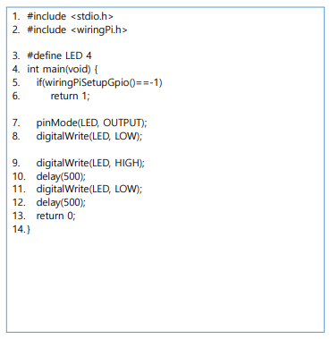

**LED 소켓 통신_서버 (led.server.c)**

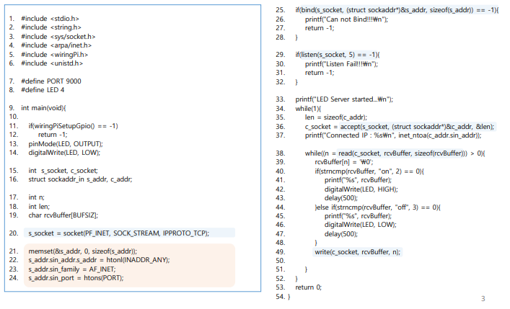

**LED 소켓 통신_클라이언트 (led_client)**

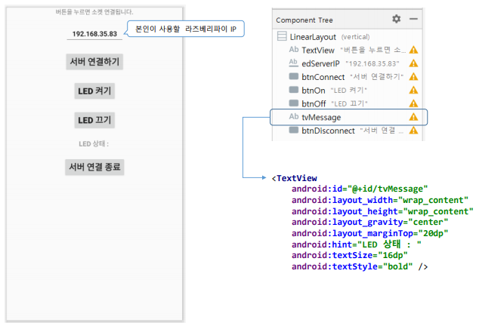

**안드로이드 소켓 통신 예제_클라이언트**

